МИНИСТЕРСТВО НАУКИ И ВЫСШЕГО ОБРАЗОВАНИЯ

РОССИЙСКОЙ ФЕДЕРАЦИИ

Федеральное государственное бюджетное образовательное учреждение высшего образования

**«Вятский государственный университет»**

**(ФГБОУ ВО «ВятГУ»)**

Факультет автоматики и вычислительной техники

Кафедра электронных вычислительных машин

Нейро-нечеткое моделирование в среде MATLAB

Вариант 8

Отчёт по лабораторной работе №10 дисциплины

«Системы обработки знаний»

Выполнил студент группы ИВТ-41 _____________________/ Жеребцов К. А.  
Проверил доцент____________________________________/ Ростовцев В. С.

Киров 2024

1. Цель работы

Целью работы является изучение и усвоение методов моделирования и принципов функционирования нейро-нечетких сетей, в том числе при решении задач экономического прогнозирования, а также приобретение навыков по конструированию нейро-нечетких сетей в среде MATLAB.

1. Задание

1. Подготовить файл с обучающими данными с расширением *.dat.

2. Загрузить файл с обучающими данными в редактор ANFIS.

3. Сгенерировать структуру системы нечеткого вывода FIS типа Сугено

4. Произвести обучение нейро-нечеткой сети, предварительно задав параметры обучения

5. Проверить адекватность построенной нечеткой модели гибридной сети.

1. Выполнение лабораторной работы
   1. Обучающая выборка

import numpy as np

from random import shuffle

import math

def f(x1, x2):

return (3 * x1**3) * np.cos(x2 - 4)

x1 = np.linspace(-6, 5, 50)

x2 = np.linspace(-6, 4, 50)

X1, X2 = np.meshgrid(x1, x2)

Y = f(X1, X2)

c = list(zip(X1.flatten(), X2.flatten(), Y.flatten()))

shuffle(c)

np.savetxt("dataset.dat", c, fmt="%f")

Рисунок 1 – Исходный код создания датасета

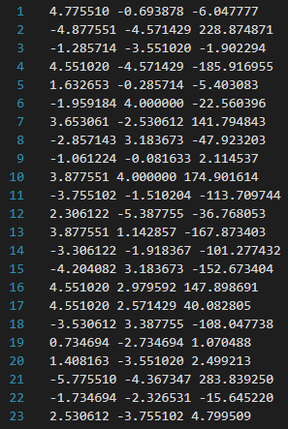

Рисунок 2 – Фрагмент обучающей выборки

* 1. Создание модели

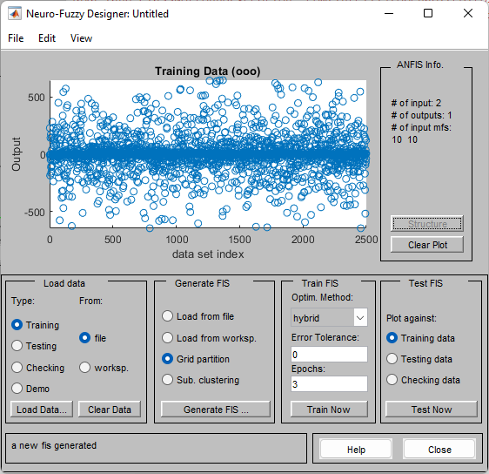

Рисунок 3 – Данные и параметры модели Сугено

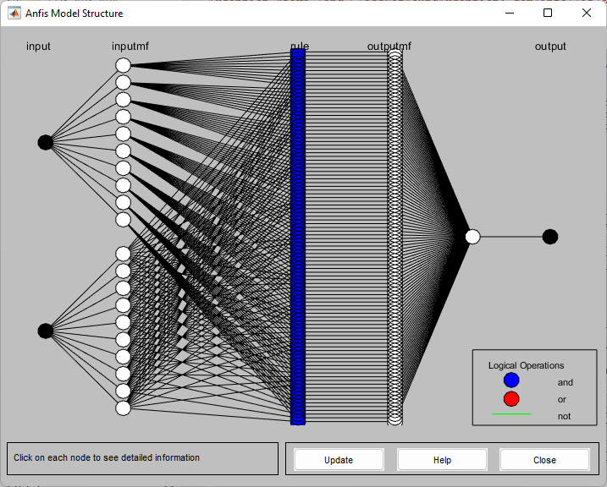

Рисунок 4 – Структура модели

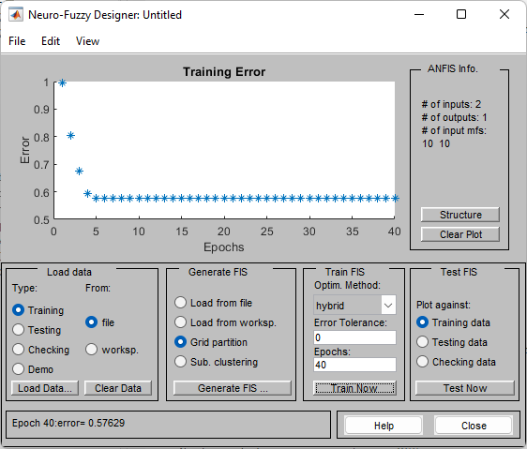

Рисунок 5 – Ошибка обучения

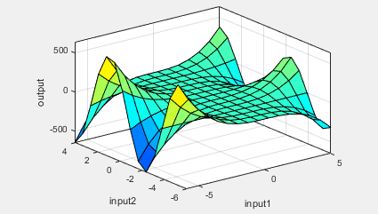

Рисунок 6 – Полученная плоскость

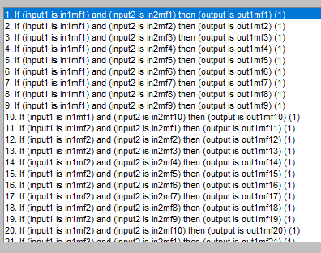

Рисунок 7 – Пример правил

* 1. Проверка адекватности

f = @(x1, x2) 3 * x1.^3 .* cos(x2 - 4);

sugeno_anfis = readfis('sugeno_anfis.fis');

[x1, x2, z] = gensurf(sugeno_anfis);

y = f(x1, x2);

error = immse(z, y);

disp("ANFIS Sugeno error: " + error)

Рисунок 8 – Исходный код проверки адекватности

Среднеквадратичная ошибка модели Сугено, полученной с помощью Neuro-Fuzzy Designer составила 0.75913, что намного лучше ошибок, полученных с использованием моделей Мамдани и Сугено, правила которых были составлены вручную. Одной из причин может быть увеличенное количество MF’s для входов и выхода.

1. Выводы

В ходе лабораторной работы были изучены и усвоены методы моделирования, а также принципы функционирования нейро-нечетких сетей, в том числе при решении задач экономического прогнозирования (например, прогнозирование РТС). Также были приобретены навыки по конструированию нейро-нечетких сетей в среде MATLAB с использованием Neuro-Fuzzy Designer.

Приложение А

(обязательное)

Ответы на контрольные вопросы

1. Дайте определение нейро-нечеткой сети.

Нейро-нечеткая сеть представляет собой математическую модель, объединяющую идеи нейронных сетей и нечеткой логики. Она используется для моделирования и управления сложными системами, где присутствует неопределенность и неточность. Основная особенность нейро-нечётких систем состоит в том, что они являются универсальными аппроксиматорами со способностью запрашивать интерпретируемые правила ЕСЛИ-ТО.

1. Каково предназначение сетей нейро-нечеткого вывода?

Сети нейро-нечеткого вывода используются для моделирования систем, где знания о предметной области представлены нечеткими правилами. Они применяются в управлении, прогнозировании, классификации и других областях, где нечеткая логика может быть эффективна.В чем преимущества использования нейро-нечетких сетей?

1. Охарактеризуйте структуру нейро-нечеткой сети.

* Входной слой: получает входные данные.
* Нечеткие слои: содержат нечеткие нейроны вида ЕСЛИ-ТО.
* Выходной слой: генерирует результат, применяя нечеткие правила.

1. Опишите процесс разработки нейро-нечеткой сети в среде MATLAB.

Процесс разработки нейро-нечеткой сети в среде MATLAB состоит из формирования обучающей, тестовой и валидационной (checking) выборки. Этого можно достичь путём сохранения данных в формате .xlsx и последующей его конвертацией в .dat файл с использованием самого MATLAB. Далее необходимо построить нейро-нечеткую сеть в Neuro-Fuzzy Designer.

1. Как проверить адекватность построенной нейро-нечеткой сети?

Адекватность построенной нейро-нечеткой сети можно проверить несколькими основными способами.

Первый способ заключается в прогнозировании данных с использованием evalfis(), второй с использованием самого Neuro-Fuzzy Designer и наложением спрогнозированных значений на тестовую/валидационную выборку.

Второй способ заключается в сравнении реальных значений функции с аппроксимированными с использованием функции immse.

1. Какие возможности по визуализации результатов моделирования предоставляет система MATLAB?

* Графики: построение кривых обучения, функций принадлежности и т.д.
* 3D-графики: для визуализации взаимодействия переменных, построение графиков функций 2х переменных.
* Построение гистограмм и диаграмм.